そうか子育て応援・情報サイトぼっくるん運営委員（ぼっくるん隊） 応募申込書

提出日 令和 ３ 年 月 日
ふりがな |  |  |  |  |  |  | 性 別
氏名 | 昭和  平成 |  |  |  |  |  | 男・女
生年月日 | 年 月 日（ 歳）
住所 | 〒
電話番号 | 自宅 |  |  |  | 携帯
メールアドレス | ＰＣ
 | 携帯
所持端末 | パソコン ・ タブレット端末 ・ スマートフォン ・ 携帯電話

職業
お子さんについて | いる・いない |  |  | 【お子さんがいる場合】  ＊ 歳 か月 ・性別 男 ・ 女  ＊ 歳 か月 ・性別 男 ・ 女  ＊ 歳 か月 ・性別 男 ・ 女
写真等への顔出しについて | 自分 |  | ＯＫ ・ ＮＧ |  | 子ども |  |  | ＯＫ ・ ＮＧ

応募の動機
子ども・子育てに関係する
気になること・知りたいこと
ぼっくるん隊として  やってみたいこと | １
 | ２
 | ３ | 【申込み・問合せ先】  ぼっくるん事務局（草加市子育て支援センター 企画係）  受付時間：月～金曜日 午前8時30分～午後5時  住所：〒340-0041 草加市松原一丁目3番1号  電話：048-941-6819（直通）FAX：048-941-6828  E-mail：info@soka-bokkurun.com
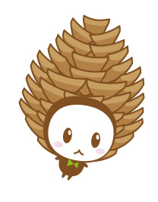
イメージキャラクター
ぼっくるん

